中国职工保险互助会数字化平台

核心业务系统

参保会员操作手册

版 本 号：V1.0
发布日期：2024-12

目录
1. 职工之家app 3
1.1. 软件下载 3
1.2. 登录注册 3
2. 案件申领（移动端） 4
2.1. 参保查询 5
2.2. 申领记录 6
2.3. 申领案件 7
2.4. 补充材料 11
2.5. 卡号修改 13

职工之家app

软件下载
进入手机应用商城下载软件，搜索“职工之家APP”并安装

登录注册
进入“职工之家APP”后，跟随页面引导，完成工会数字身份卡包注册，并完成手机号绑定（此处需要人脸识别认证）。
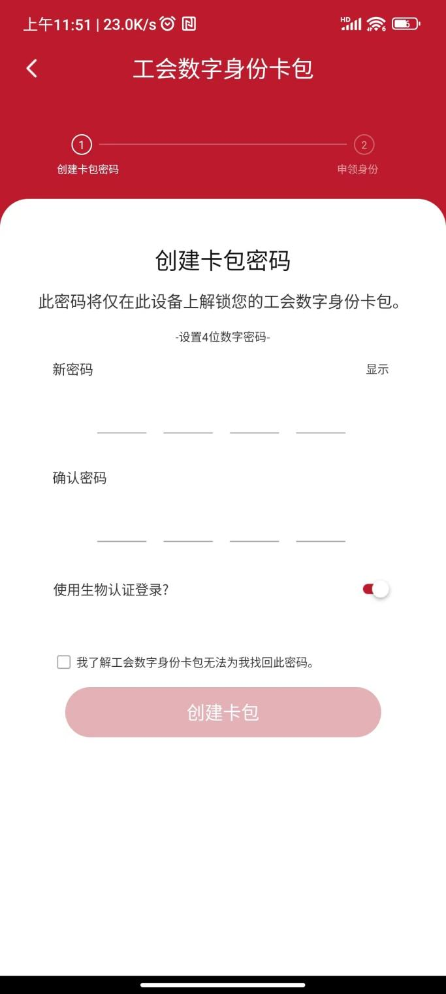

案件申领（移动端）
通过职工之家APP-首页-职工互助-选择参保办事处，跳转到该页面。如果登录人有近两年内的参保记录显示为下图；如果未查询到登录人的参保记录，则会有提示信息：“未查询到有效参保记录”，并不会显示互助金模块。
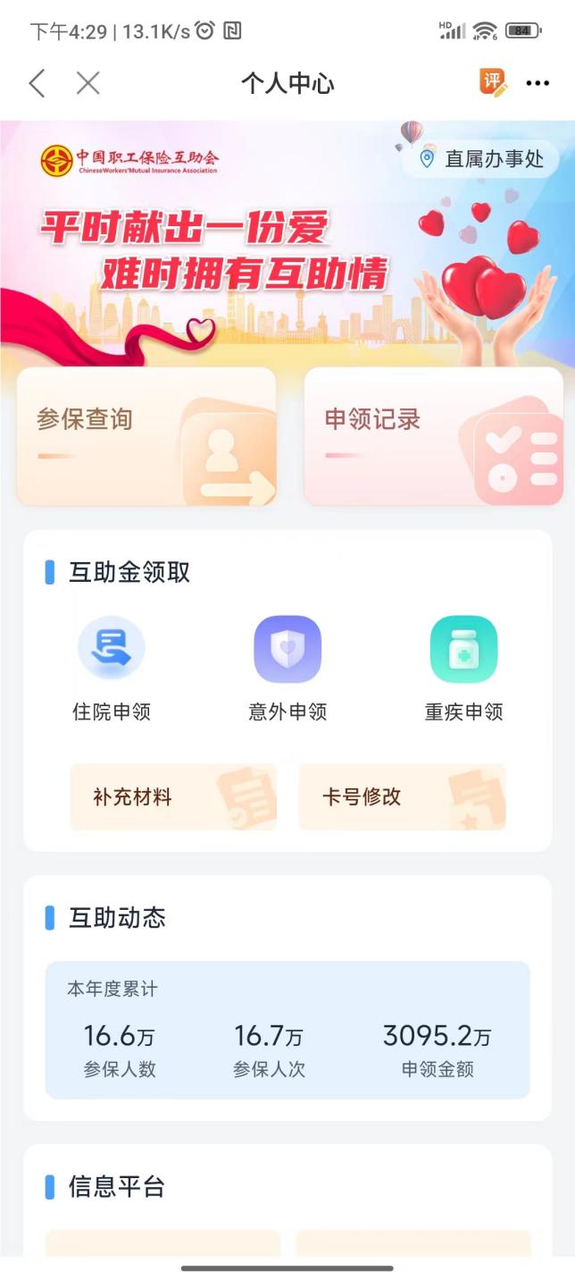

参保查询
点击参保查询，可以跳转到参保查询页面，可以查看登录人的参保记录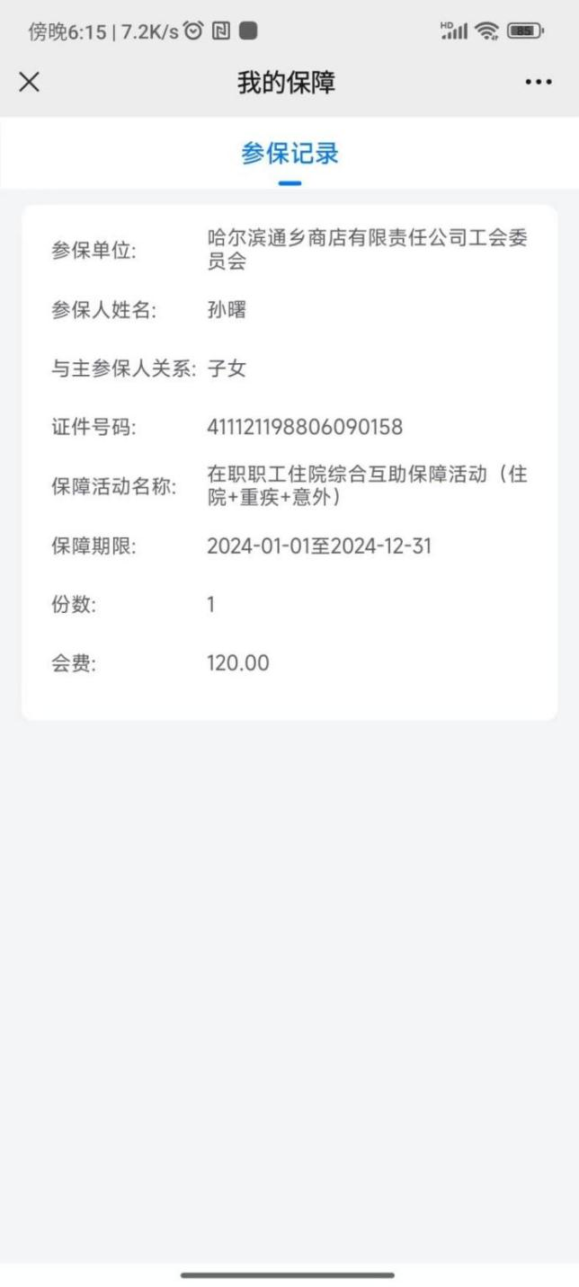

申领记录
点击申领记录，可以查询到该登录人作为出险人申领记录，包含在办事处和单位端申领的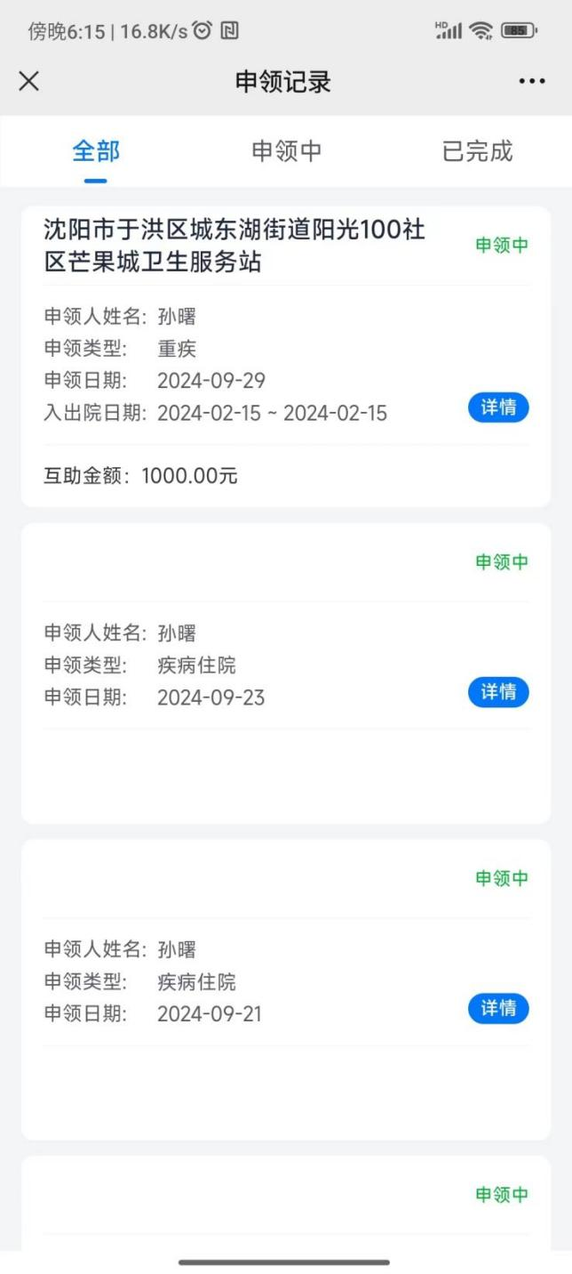

申领案件
点击住院申领、意外申领或重疾申领案件都可以进行申领案件，这些按钮显示是根据登录人所拥有的保单匹配的申领类型决定的，可能显示会多种，最少显示其中的一种；所有的申领类型在移动端的申领流程都一样，只是填写字段和材料上传略有不同。点击其中一种申领类型后，勾选用户协议，点击快速申领，在申领信息页面填写必录项后，点击下一步
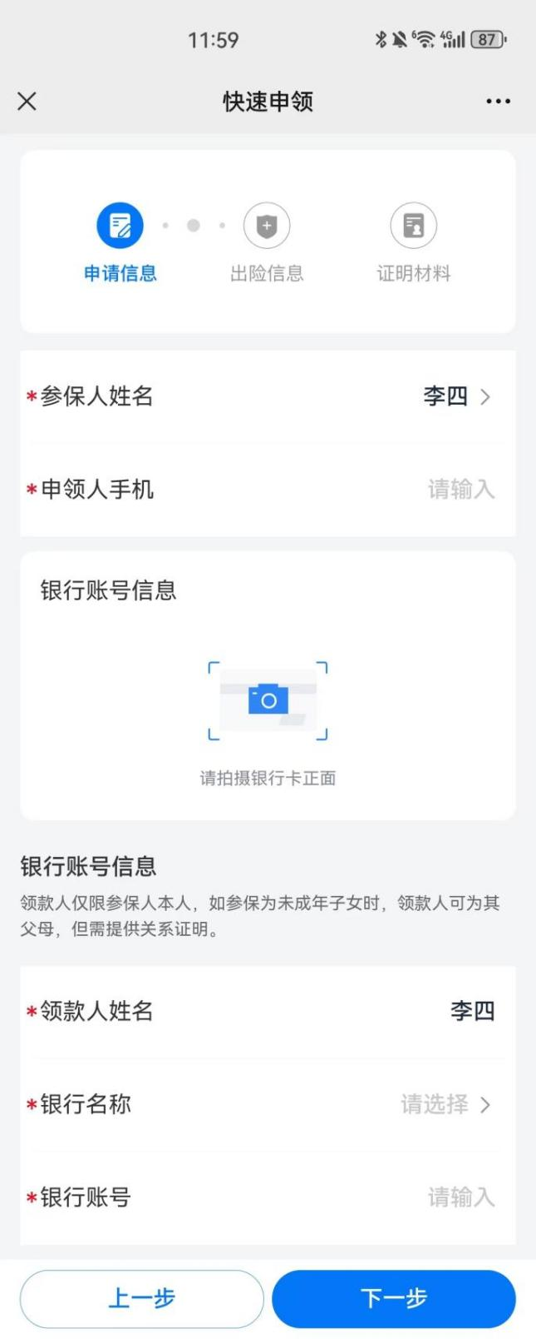
在出险信息页面，填写必录项后点击下一步
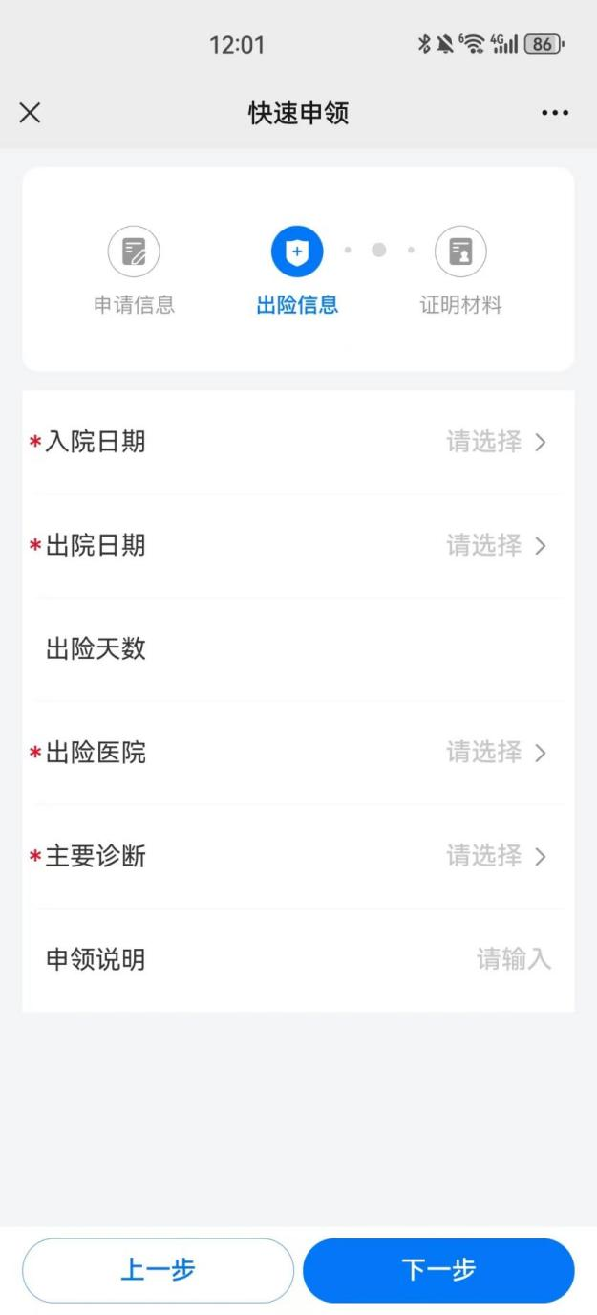

在证明材料页面上传文件，文件上传支持本地上传或拍照。必传文件都上传后，点击提交，完成移动端案件申领。
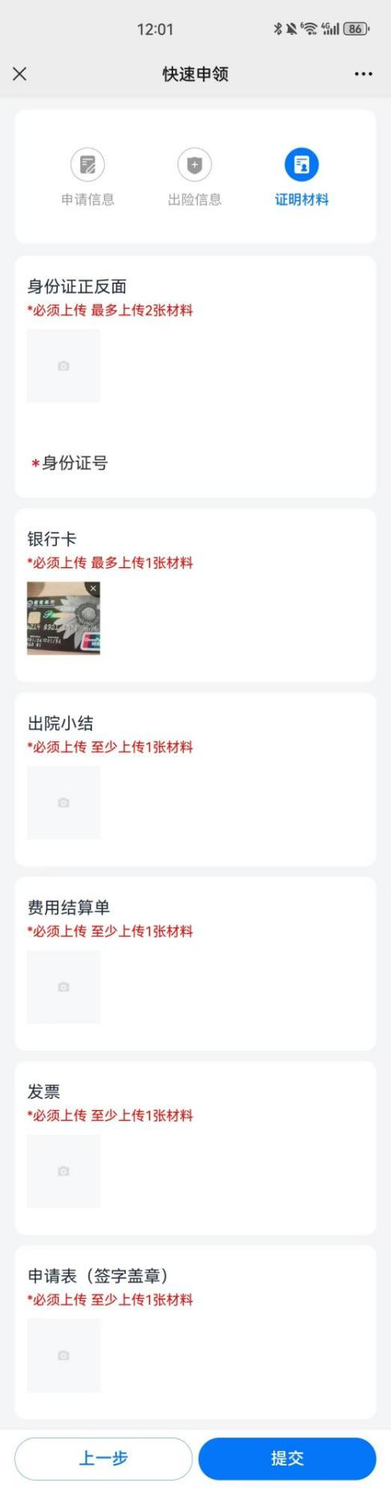

补充材料
点击补充材料，可以跳转到申领记录查询页面，可以查看到发起补材的案件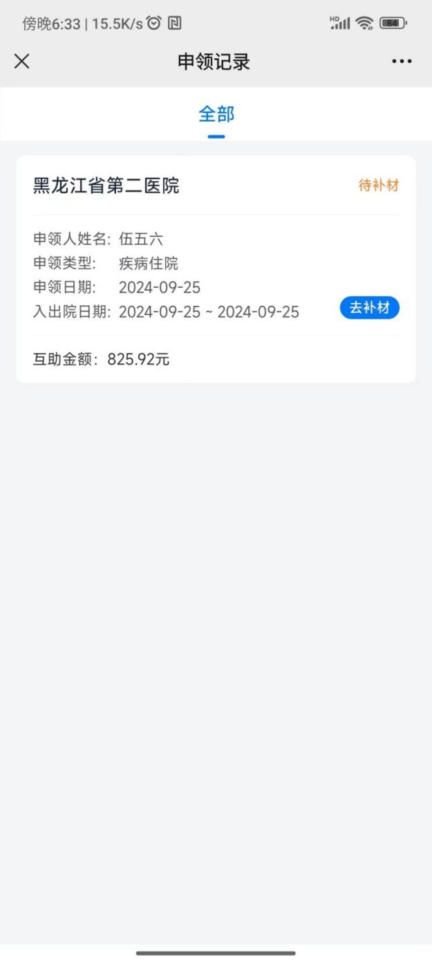

点击去补材，最后进入到补充材料页面，上传完需要补充材料的数据，点击提交
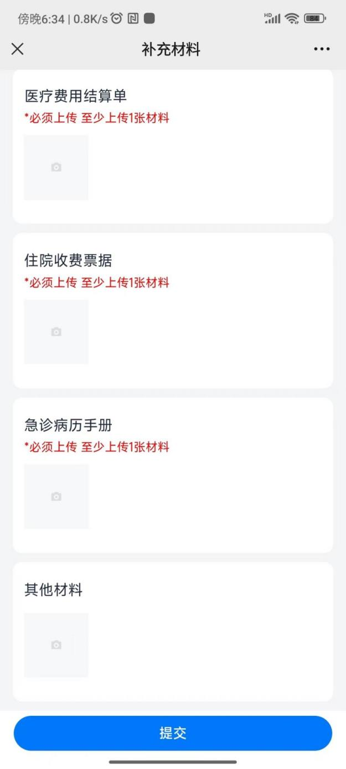

卡号修改
点击卡号修改，可以跳转到卡号修改页面，可以查看到付款失败退回的案件
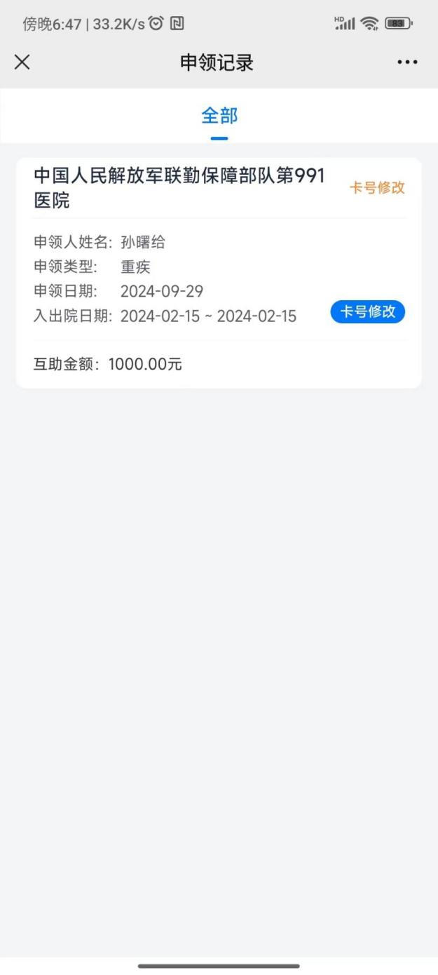

点击卡号修改，最后进入到账户修改页面，重新上传银行卡图片，修改收款人信息，点击提交，完成移动端卡号修改
